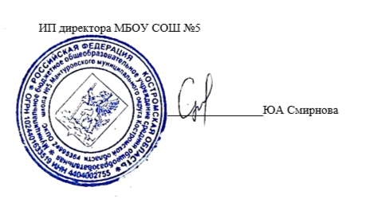

Приказ №2 от 02.09.2024

**Расписание работы спортивного клуба  
МБОУ СОШ №5**

|  |  |  |
| --- | --- | --- |
| Наименование инфраструктуры | День недели | Время работы |
| Спортивный зал | с понедельника по пятницу  субботу и воскресенье | с 14:00 ч. до 17:00 ч  с 09:00 ч. до 13:00 ч. |
| Спортивная площадка | с понедельника по пятницу  субботу и воскресенье | с 16:00 ч. до 20:00 ч  с 09:00 ч. до 18:00 ч. |